Информационный бюллетень  «Вестник Новокубанского городского поселения Новокубанского района» | № 90 от 20.12.2022г.  Учредитель: Совет Новокубанского городского поселения Новокубанского района

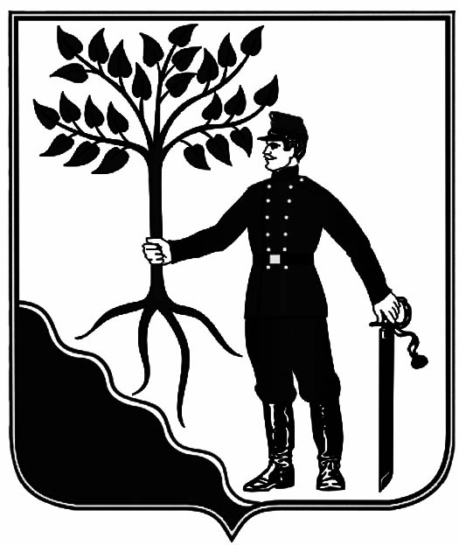

АДМИНИСТРАЦИЯ НОВОКУБАНСКОГО ГОРОДСКОГО

ПОСЕЛЕНИЯ НОВОКУБАНСКОГО РАЙОНА

ПОСТАНОВЛЕНИЕ
от 20.12.22 | № 1315
г. Новокубанск

О признании утратившим силу постановления администрации Новокубанского городского поселения Новокубанского района от 21 марта 2017 года № 242 «Об утверждении административного регламента по предоставлению муниципальной услуги «Предоставление земельных участков, находящихся в государственной или муниципальной собственности, отдельным категориям граждан в собственность бесплатно»

В соответствии с Федеральным законом от 06 октября 2003 года № 131-ФЗ «Об общих принципах организации местного самоуправления в Российской Федерации», Федеральным законом от 27 июля 2010 года № 210-ФЗ «Об организации представления государственных и муниципальных услуг», руководствуясь Уставом Новокубанского городского поселения Новокубанского района, рассмотрев экспертное заключение Департамента внутренней политики администрации Краснодарского края, управления по взаимодействию с органами местного самоуправления от 06 декабря 2017 года № 34.01-1814/1706, постановляю:
1. Признать утратившим силу:
1) постановление администрации Новокубанского городского поселения Новокубанского района от 21 марта 2017 года № 242 «Об утверждении административного регламента по предоставлению муниципальной услуги «Предоставление земельных участков, находящихся в государственной или муниципальной собственности, отдельным категориям граждан в собственность бесплатно»;
2) постановление администрации Новокубанского городского поселения Новокубанского района от 25 октября 2017 года № 965 «О внесении изменений в постановление администрации Новокубанского городского поселения Новокубанского района от 21 марта 2017 года № 242 «Об утверждении административного регламента по предоставлению муниципальной услуги «Предоставление земельных участков, находящихся в государственной или муниципальной собственности, отдельным категориям граждан в собственность бесплатно»;
3) постановление администрации Новокубанского городского поселения Новокубанского района от 03 сентября 2018 года № 674 «О внесении изменений в постановление администрации Новокубанского городского поселения Новокубанского района от 21 марта 2017 года № 242 «Об утверждении административного регламента по предоставлению муниципальной услуги «Предоставление земельных участков, находящихся в государственной или муниципальной собственности, отдельным категориям граждан в собственность бесплатно».
2. Контроль за исполнением настоящего постановления возложить на заместителя главы Новокубанского городского поселения Новокубанского района, начальника отдела муниципального контроля А.Е. Ворожко.
3. Постановление вступает в силу со дня его официального опубликования в информационном бюллетене «Вестник Новокубанского городского поселения Новокубанского района» и подлежит размещению на официальном сайте администрации Новокубанского городского поселения Новокубанского района (www.ngpnr.ru).

Глава
Новокубанского городского поселения
Новокубанского района
П.В. Манаков

Информационный бюллетень  «Вестник Новокубанского городского поселения Новокубанского района» | Адрес редакции-издателя:  352235, Краснодарский край, Новокубанский район, г. Новокубанск, ул. Первомайская, 128.  Главный редактор А. Е. Ворожко | Номер подписан к печати 20.12.2022 в 10-00  Тираж 30 экземпляров  Дата выхода бюллетеня 20.12.2022  Распространяется бесплатно

